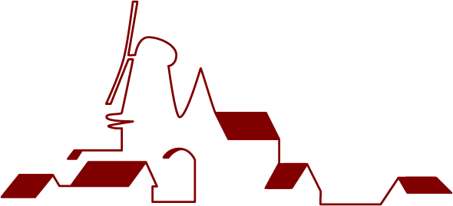 | Rowolmer Archief
opgericht 1 april 2008

NIEUWSBRIEF NOVEMBER 2011

Aan de Vrienden van het Rowolmer Archief

In het afgelopen jaar is het Rowolmer Archief in rustig vaarwater beland. Na de eerste drukte van het plannen maken en de op- en inrichting heeft het Archief na drie jaren vaste vorm gekregen. Daarbij is de Vriendenkring een stevige basis onder de bestaanszekerheid van de organisatie geworden. Momenteel ondersteunen honderd en vijftien (115) Vrienden en sympathisanten de Commissie financieel. Dankzij uw bijdragen en de opbrengst uit de losse verkoop van de Clockeslagh kunnen we de vaste lasten betalen. We spelen quitte en houden aan het einde van het jaar net genoeg over om te sparen voor mooie projecten in de toekomst. Gelukkig zijn we een zelfstandige organisatie en niet afhankelijk van subsidies.
Het Archief is op de eerste zaterdag van de maand voor iedere belangstellende geopend. Daar wordt goed gebruik van gemaakt. Regelmatig worden leden van de Commissie gebeld om informatie over voorouders. Voor zover mogelijk geven we die graag. Overigens is op internet heel veel te vinden op het gebied van genealogie en stamboomonderzoek. Op onze eigen website kunt u ook nog eens het een en ander rustig nalezen, bijvoorbeeld alle Berigten uit de Wolmer, artikelen en nieuws: www.archief.roderwolde.info.
De volgende openstelling van het Archief is op zaterdag 5 november a.s. van 10.00 tot 12.00 uur.
Dit jaar zijn we voor het eerst uitgenodigd voor de halfjaarlijkse bijeenkomst van de Historische Verenigingen in de regio. Ook al heeft onze organisatie een andere doelstelling, toch doen we graag mee aan dit overleg. Wij ontvangen bovendien van de Hist. Verenigingen van Roden, Peize en Norg de tijdschriften. Deze liggen in de boekenkast van het Archief. We proberen daar ook een verzameling historische publicaties aan te leggen, die voor iedereen is te raadplegen.
Na de zomer zijn we actief begonnen met de voorbereiding van de volgende Clockeslagh. Deze gaat over Mensinga en de bijbehorende bezittingen. De oude havezate is al lang verdwenen, evenals de boerderij ernaast, maar van de Diakenkamers zijn gelukkig nog foto’s bewaard gebleven. We hebben al vrij veel gegevens over de bewoning van deze huizen, maar extra informatie is altijd van harte welkom. De Clockeslagh wordt gepresenteerd op de volgende VRIENDENAVOND op woensdag 23 november om 20.00 uur in het Rode Hert te Roderwolde.
Voor de pauze zal Jan Bos van het Drentse Archief een lezing houden over “Huizen van stand”.
Vrienden en belangstellenden zijn allen van harte welkom.

De Commissie Rowolmer Archief
Jannes Bathoorn, Jannie Buring, Ada van Dijk en Willem van der Velde

____________________________________________________________________________

Contactadres: Ada van Dijk, Roderwolderweg 25, 9314 TB Foxwolde, tel. 050- 503 32 20

E-mail: archief@roderwolde.info
Website: www.archief.roderwolde.info
Bankrek.nr. RABO 13.22.53.267, t.n.v. J. Buring e.o., Roderwolde

